BAŞKENT ÜNİVERSİTESİ
ELEKTRİK-ELEKTRONİK MÜHENDİSLİĞİ BÖLÜMÜ
EEM-201 DEVRE TEORİSİ-1 LAB.

DENEY-2
KVL, KCL ve DEVRE ANALİZİ

AMAÇ

Deneydeki amaç, devre analizinin temel kuralları olan KVL (Kirchhoff Voltage Law ) ve KCL (Kichhoff Current Law) kanunlarını deneysel olarak sınamaktır.

ÖN ÇALIŞMA (Deneyden önce mutlaka hazırlanmalıdır.)

- KVL nedir? KCL nedir? Örnek vererek açıklayınız.
- Şekil-1’de verilen devrenin tüm düğüm voltajlarını (node voltages) bulunuz.
- Aynı devrenin ağ akımlarını (mesh currents) hesaplayınız.

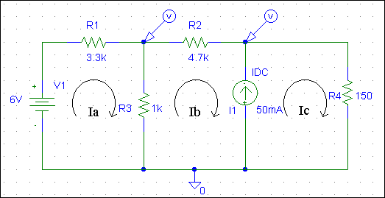

Şekil-1

↔

DEVRE ELEMANLARI ve SAYILARI

Dirençler: 150 (1), 1k (1), 3.3k (1), 4.7k (1)
Güç kaynağı, multimetre

DENEYSEL ÇALIŞMA

- Şekil-1’de verilen devreyi kurunuz ve düğüm voltajlarını (node voltages) ölçünüz.
- Aynı devredeki ağ akımlarını (mesh currents) ölçünüz. Birimlere dikkat ediniz.

SONUÇLAR VE YORUM

- Deneyde ölçtüğünüz değerleri, ön çalışmada hesapladığınız değerlerle karşılaştırınız.

- Hataları ve kaynaklarını belirtiniz.

- KVL ve KCL doğrulanıyor mu, yorumlayınız.

BAŞKENT ÜNİVERSİTESİ
ELEKTRİK-ELEKTRONİK MÜHENDİSLİĞİ BÖLÜMÜ
EEM-201 DEVRE TEORİSİ-1 LAB.

Öğrenci Adı, Soyadı: Öğrenci No:
Tarih:

DENEY-2
KVL, KCL ve DEVRE ANALİZİ

SONUÇ KAĞIDI

DENEYSEL ÇALIŞMA

- V₃=

V₄=

- I_{a}=

I_{b}=

I_{c}=

